**Mon travail sur la voiture**

Moi je fais partie du groupe n°2 formé par Gustave, Clara, Marcello, Lucile et Apollinaire. Mon binôme est Clara et on a travaillé sur Sketchup. J’ai réussi à faire toutes les pièces et une on l’a faite moi et Clara pendant le cours. J’ai utilisé Sketchup et ma règle pour mesurer les pièces à construire et les différentes pièces de la voiture.

Notre méthode était de faire le dessin de la pièce en classe avec toutes les mesures et si on avait le temps on commençait à construire la pièce sinon on la continuait chez nous  et la semaine successive on contrôlait si c’était juste . J’ai rencontré beaucoup de difficultés pour ce travail mais à la fin j’ai réussi à les surmonter.

Clara et moi on communiquait beaucoup si on avait des doutes ou besoin d’aide… Je communiquais aussi avec les autres personnes du groupe pour voir l’évolution de la voiture , pour voir si ils réussissaient en tout…

J’ai réussi à faire les deux figures, celle basique et celle compliquée et après j’ai dessiné l’adaptateur .

Maintenant je vous ferai voir les trois dessins faits sur sketchup et je vous expliquerai leurs fonctions et leurs mesures :

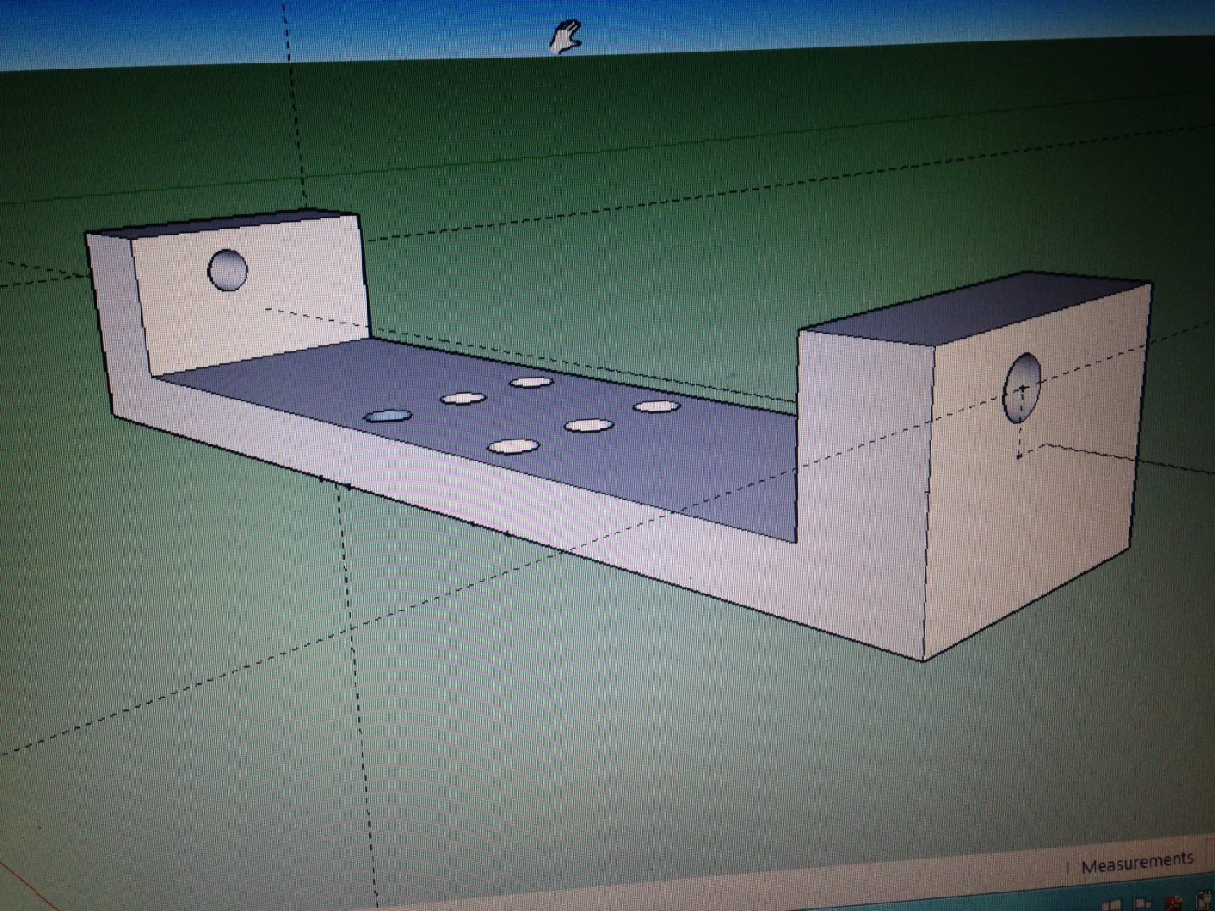

*Adaptateur crée par Clara et moi*

Cette pièce est un adaptateur en plastique qui se fixe sous la voiture et maintient le capteur de carte de suivi de ligne à 1 cm du sol . Il doit être centré sous la voiture dans les sens de la largeur et de la longueur, le connecteur doit être orienté vers l'arrière.

Sa largeur est de 24mm et sa longueur de 48mm, les trous de rayon sont égal à 2mm sont à 4mm du bord, et le trou central est à une distance de 19mm du milieu des capteurs le capteur est au milieu de la voiture, les trous doivent être à 19mm vers l'arrière du véhicule.

Après de nombreuses tentatives on a réussi à faire un adaptateur dans lequel la carte puisse coulisser vers l'avant ou l'arrière de la voiture ! De plus elle a pas de vis.

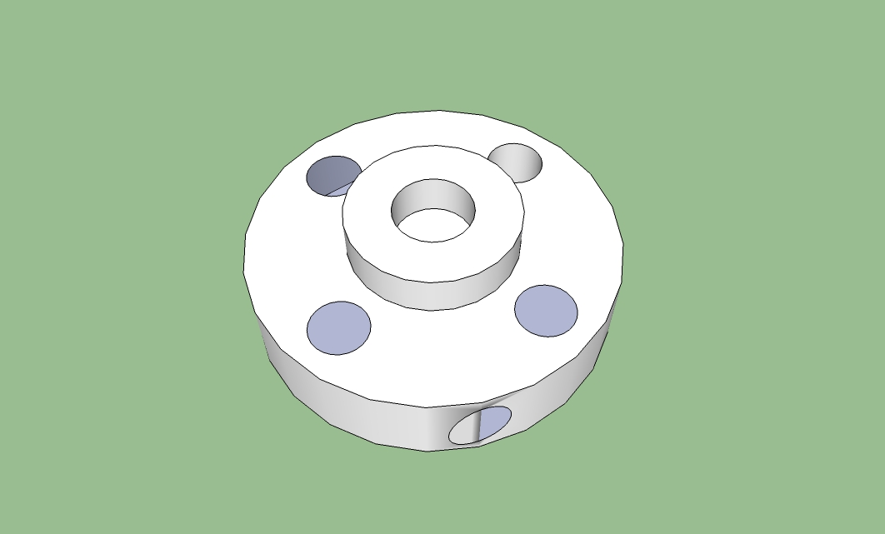

La figure compliquée

C’est un Shaft Connector 4mm(Pair), il est compatible avec la plupart des arbres 4mm, il est facile à connecter les roues sur les moteurs avec arbre 4mm ; il a 4 vis M4x14 et 2 vis sans tête M3x5 inclus et il est vendu en paire. Il pèse 22.00 grammes .

Un connecteur d'arbre pour arbres 4mm fonctionne bien avec les arbres de blocs de marque et tout type de moteur avec un essieu de 4 mm.

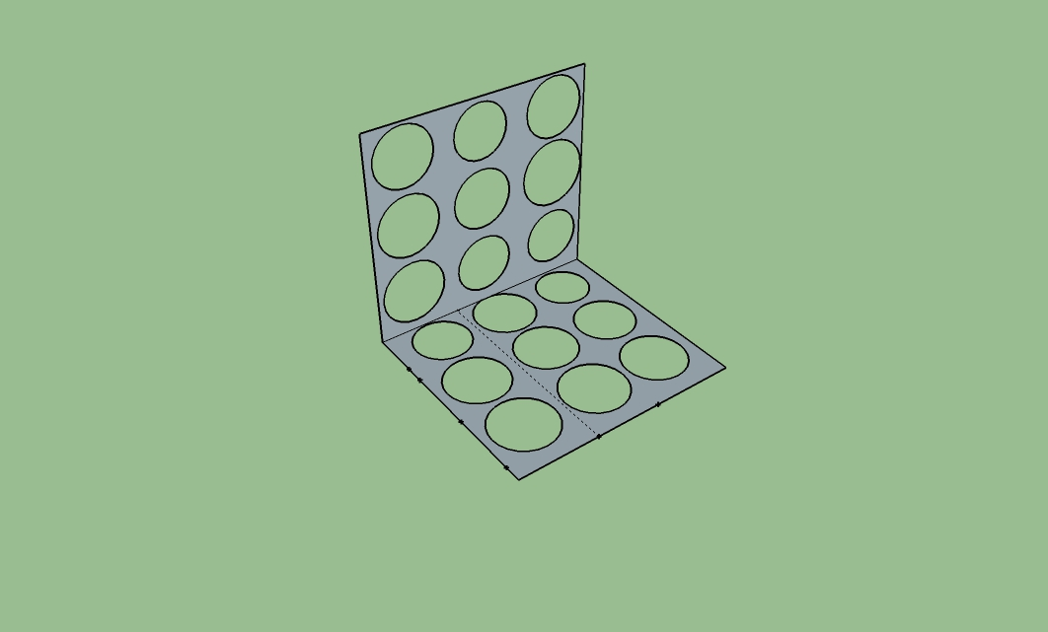

*Figure simple*

C’est le Support 3x3-Blue (4-pack).

Il est fabriqué à partir d'aluminium 6061, la surface de 2mm d'épaisseur, anodisé. Il a des trous sur incréments de 8mm et il peut être foré pour le matériel 4mm. Il peut être utilisé pour construire la structure rectangulaire et il est vendu en paquet de 4. Il pèse 25.00 grammes.